关于2016级本科生双学位教育专业网上报名的通知

为培养复合型高素质人才，充分调动学生学习积极性，增强就业竞争能力，学校决定继续面向2016级普通本科生开设双学位教育专业，具体事宜通知如下：
一、开设专业
序号 | 专业名称 | 学科类别 | 隶属学院
1 | 财务管理 | 管理学 | 会计学院
2 | 计算机科学与技术 | 工学 | 计算机学院
3 | 市场营销 | 管理学 | 工商管理学院
二、报名范围及报名资格
2016级普通本科（不含专升本）中满足以下三个条件的学生可以申请修读双学位，符合条件的学生可以从“财务管理”、“计算机科学与技术”和“市场营销”三个专业中选择一个（注意：由于双学位教育专业必须跨学科门类修读，因此所选择专业对应的学科类别必须与原专业不同）：
1.在第一学年内没有受过任何纪律处分；
2.不存在正考不及格课程；
3.学有余力，各门课程(不含公选课、体育项目课、综合教育和创新创业教育课程)平均学分绩点2.5(含)以上。
三、报名工作安排
1.报名时间为2017年6月14日08:00至2017年6月20日12:00；
2.本次双学位申请实行网上报名，学生登录教务管理系统——信息维护——辅修报名——选择专业——点击报名，报名后不必打印辅修专业报名表，最终以审批结果和缴费情况为准；
3.学生所在学院和双学位教育专业所在学院须在6月22日17:00前完成线上审批，教务处于22:00前完成审批；
4.申请双学位的学生请于6月23日前登录系统在线查询审批结果，审批通过的学生请于6月26日前在学费缴费银行卡中存足1600元，6月26日上午学校将进行统一划扣。6月28日教务处将删除缴费不成功学生的报名数据，并将最终录取学生名单在教务处网站进行公示。
四、其他
1.具体修读事宜请参照《河南工程学院双学位教育管理暂行办法》（豫工院教[2016]92号）；
2.2015级不再继续修读双学位教育专业的学生请于6月23-28日前填写“河南工程学院双学位退选申请表”（教务处网站下载专区）并到综合楼902房间办理退选手续；
3.双学位专业开设学院咨询联系方式：（1）会计学院，财务管理专业，陈丹老师，62509963，东区综合楼703；（2）计算机学院，计算机科学与技术专业，郭小波老师， 13721407078, 西区1号教学楼1309；（3）工商管理学院，市场营销专业，严琰老师，62508259,南区7B404。
4.未尽事宜请联系教务科孙圆，董西广，联系电话：0371-62508516，0371-62503870。

教务处
2017年6月10日

2016级双学位教育专业网上报名流程
第1步，在IE浏览器中打开正方教务管理系统首页，输入学号、密码登录系统，如下图所示：
第2步，在“活动报名”菜单中选择“辅修报名”子菜单，如下图所示：
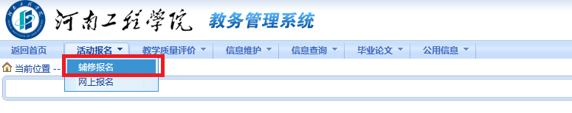
第3步，在辅修专业报名表的“申请专业”下拉框内选择拟报名的专业，如下图所示：
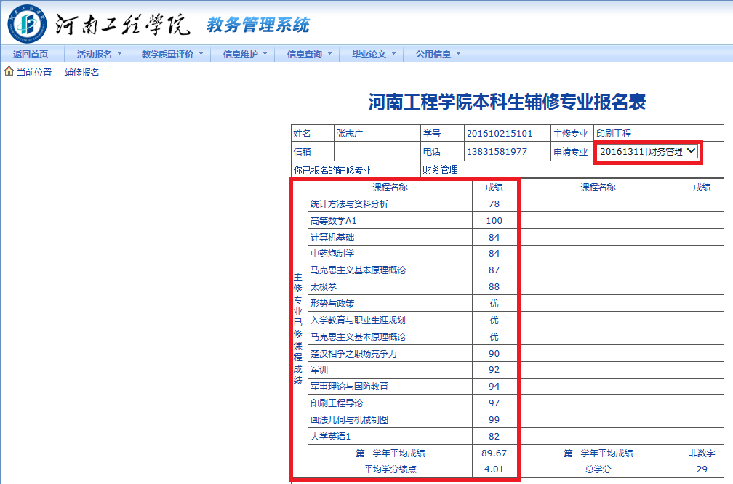

第4步，选择拟报名专业后，点击页面最下方的“报名”按钮，报名完成，如下图所示：
第5步，网上报名实行三级审核制，即学生所在院（系）--辅修专业开办院（系）--教务处，学生可在线查询审批结果，若三个部门的审批意见均为“同意”，则说明该生的双学位修读申请审批通过。如下图所示：
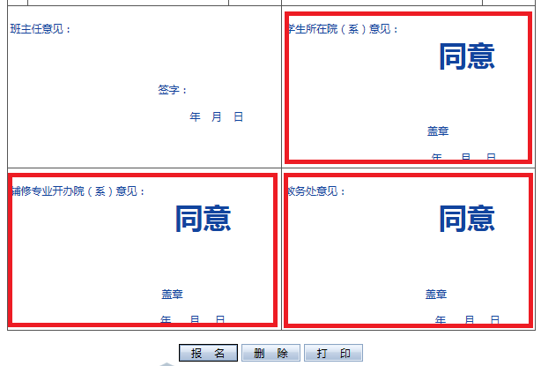

2016级双学位教育专业网上审批流程
第1步，在正方客户端中以学院账号登录系统，如下图所示：
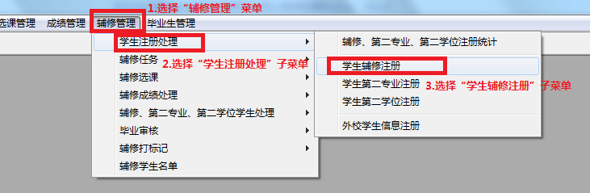
第2步，选择“辅修管理”菜单，选择“学生注册处理”子菜单，选择“学生辅修注册”，如下图所示：
第3步，选择学年学期，选择“学生学院”或“开办学院”，点击“查询”按钮，右键单击一条或多条学生记录，选择相应菜单进行审批，如下图所示：
